下面通过一个案例对重复径向渐变进行演示，如例5-25所示。
- example25.html
- <!doctype html>
- <html>
- <head>
- <meta charset="utf-8">
- <title>重复径向渐变</title>
- <style type="text/css">
- div{
- width:200px;
- height:200px;
- border-radius:50%;
- background-image:repeating-radial-gradient(circle at 50% 50%,#E50743,#E8ED30 10%,#3FA62E 15%);
- }
- </style>
- </head>
- <body>
- <div></div>
- </body>
- </html>
在例5-25中，为div定义了一个渐变形状为圆形，径向渐变位置在容器中心点，红黄绿三色径向渐变。
运行例5-25，效果如图5-50所示。
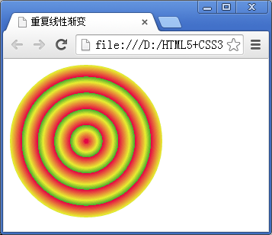
- 重复径向渐变

